Sabeu que el passat 29 d’abril va ser el Dia Mundial de la Dansa?
Doncs aquesta setmana dedicarem la classe de Música a la dansa. A la dansa africana més concretament. Veurem ballar als nens i nenes de Masaka Kids Africana, que és una ONG d’Uganda que els ajuda.
Us deixo el vídeo amb multitud de moviments de dansa tradicional africana. L’heu de mirar tot i veureu que bé que ballen aquests nens. Un cop vist, podeu triar 2 o 3 moviments i aprendre’ls. Si voleu, me’ls podeu enviar, si no, no passa res!
https://www.youtube.com/watch?v=YIBjuNvatrs

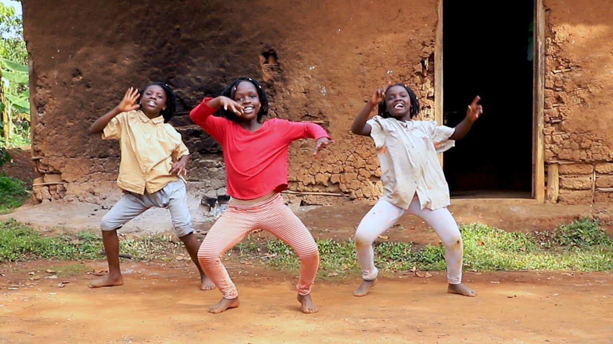
A ballar!!!

El meu correu és mcaste83@xtec.cat

